Szanowni Państwo i Dzieciaki.
Oto nowe karty pracy, na ten tydzień. Jeśli ktoś nie zrobił poprzednich, to bardzo proszę o uzupełnienie
i odesłanie mi zrobionych zadań. Będę czekać na nie. Część już dostałam i bardzo się z tego powodu cieszę, bo widzę, że się staracie i pracujecie.
Dziękuję
Chciałabym, aby te zadania zostały przez Was robione w miarę systematycznie. Mam nadzieję, że otrzymam je do 19.04.2020 r.
W razie potrzeby lub pytań można się ze mną skontaktować od pn. do pt., w godzinach 9.00 – 13.00, telefonicznie (667-149-179) lub za pomocą poczty elektronicznej filipek.b@jedrus.net.

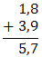
Dodawanie i odejmowanie ułamków dziesiętnych metodą pisemną.
W dodawaniu i odejmowaniu pisemnym
przecinek spada,
np.: 1,8 + 3,9 = 5,7

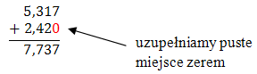
Żeby było łatwiej, można uzupełniać puste miesca zerami:
5,317 + 2,42 = 7,737

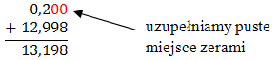
0,2 + 12,998 = 13,198

Tak samo postępuje się przy odejmowaniu
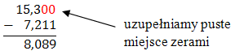
15,3 - 7,211 = 8,089

- Oblicz w pamięci lub pisemnie.
- 0,1+0,3=
- 1,4+2,5=
- 11,7−0,3=
- 6,9 +3,5=
- 1, 45 + 8,2=
- 9,4 + 7,5=

- Oblicz w pamięci lub pisemnie
- 6,1 + 13,7=
- 4,4 + 5,6=
- 9,8 + 0,2=
- 0,4 + 0,7=
- 1,5 + 0,8=
- 0,2 + 6,9=

- Oblicz w pamięci lub pisemnie.
- 2,5−1,24=
- 4,261 +2,325=
- 12,1 − 2,325=
- 3,4253−3,03=

